EDP 1003 Helis Dişli Pompa

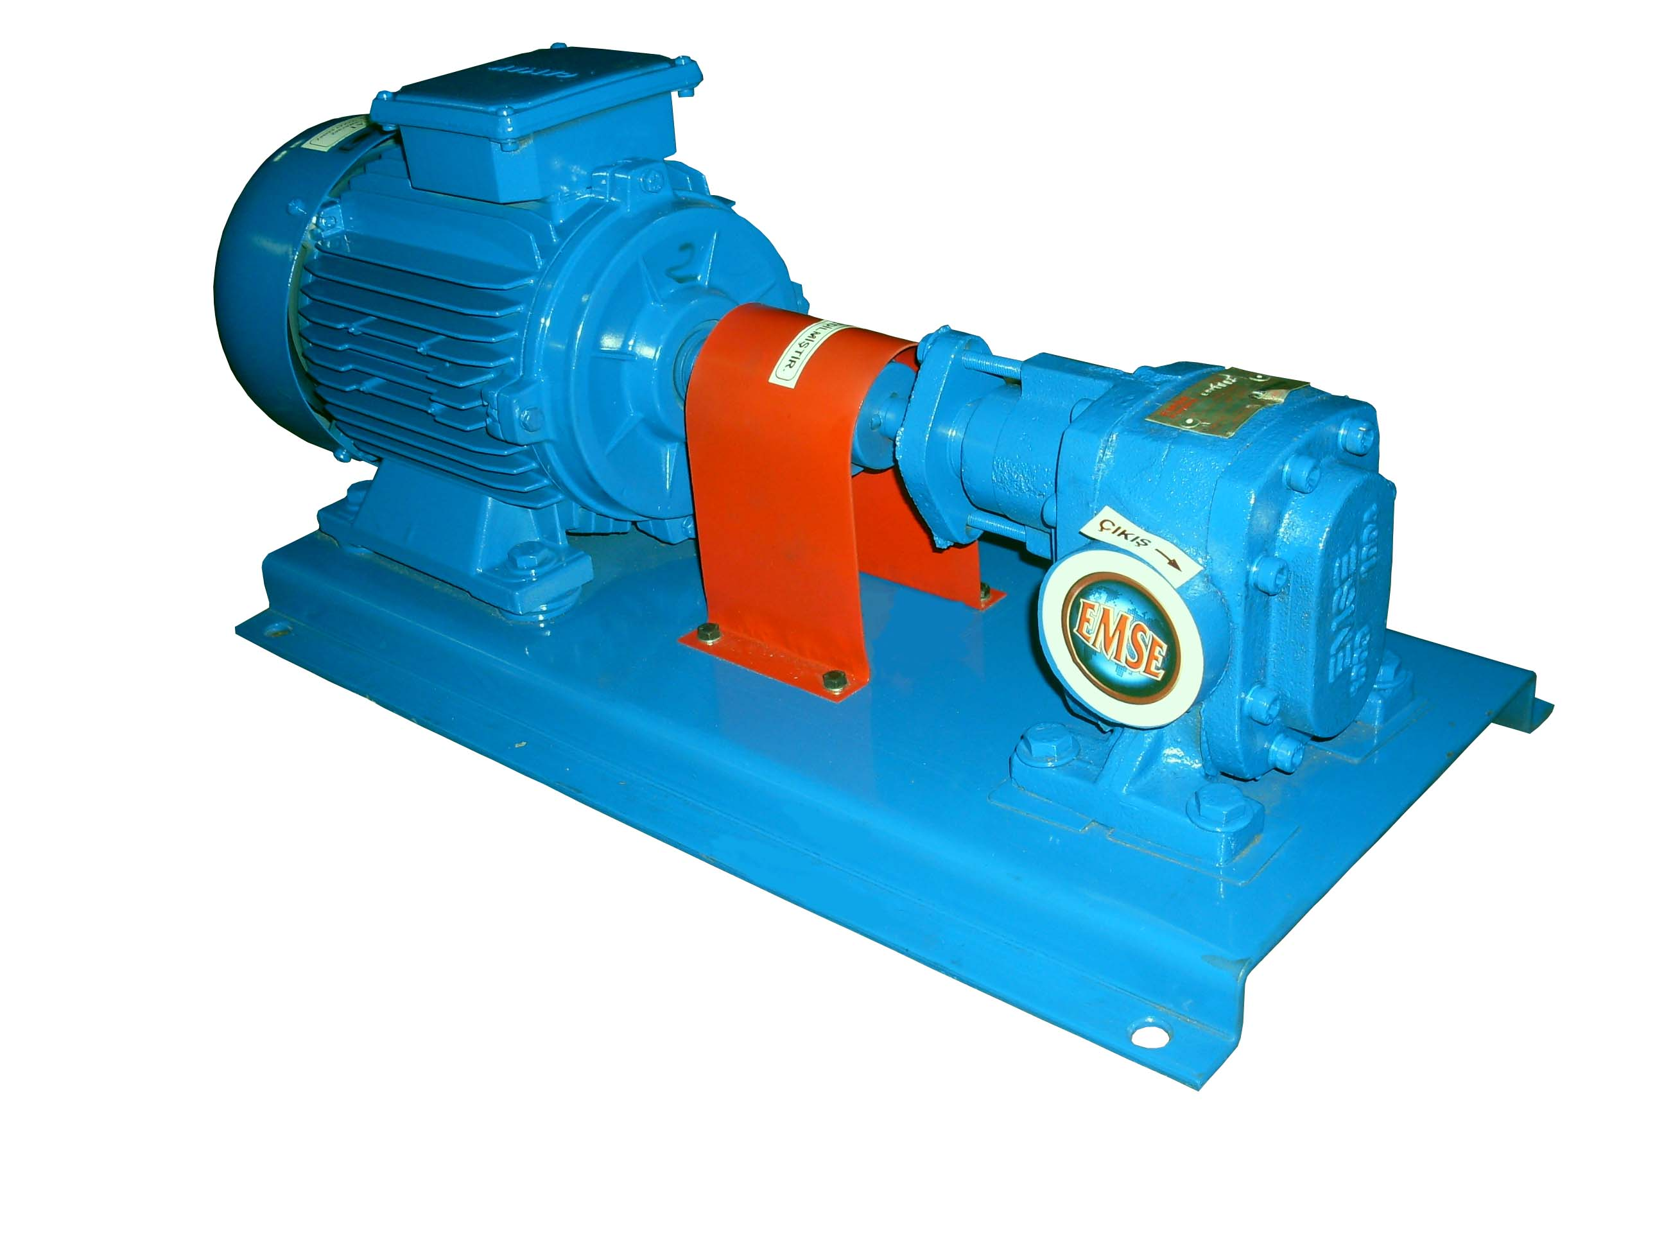

Pompa Özellikleri
- Kolay bakım, sessiz çalışma
- Düşük titreşim
- Uygun fiyat, yüksek performans
- Viskoz akışkanlar için ideal
- Motor pompa kaplin bağlantılı
- Düşük devirli pompalar için redüktör akuple
- Isı ceketli (donma olasılığı olan akışkanlar için)

Pompa Performans

TİP/TYPE | Anma kapasitesi | Basınca göre güç [kW]
TİP/TYPE | Nominal capacity | Power according to pressure
TİP/TYPE | [ m3/h ] | Pressure [bar]
TİP/TYPE | [ m3/h ] | 2 | 3 | 4 | 6 | 10 | 15
EDP 1003 | 3 | 0,55 | 0,75 | 0,75 | 1,1 | 2,2 | 3

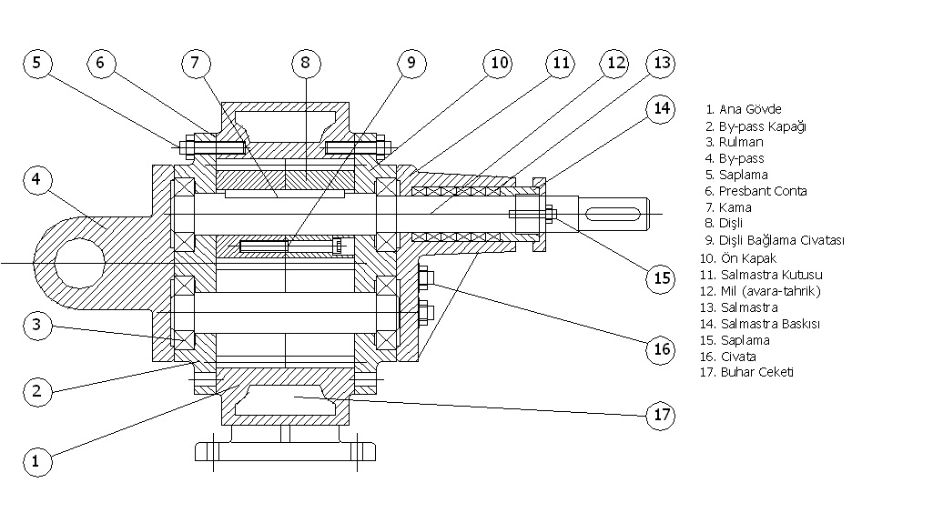

Pompa Boyutları

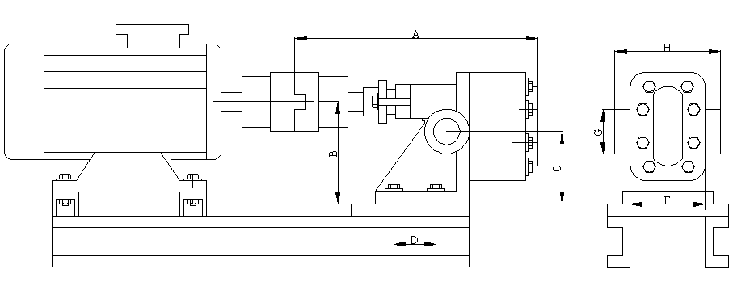

Model | A | B | C | D | F | G | H
EDP 1003 | 270 | 100 | 80 | 80 | 130 | 70 | 150

